**最优估计实验报告**

**姓名： 秦旗峰**

**学号： 2023302143029**

**专业： 导航工程（智能导航实验班）**

**课程： 最优估计1**

**武汉大学**

**2024.12**

目录

1编程实习任务 3

2解算方案 3

2.1数学模型及解算方法 3

2.1.1非线性最小二乘迭代解算 3

2.1.2验后估计单位权中误差 4

2.1.3验后估计参数方差 4

2.1.4地心地固坐标系到东北天站心坐标系 5

2.1.5数字特征 5

2.2实验流程图 6

3解算结果及分析 7

3.1接收机定位解算结果 7

3.2坐标转换结果 8

4实验反思与总结 11

# 1编程实习任务

本实验为北斗标准单点定位解算。本次编程实习的任务是：读取卫星数据文件CUSV_20212220_BDS_M0.5_I1.0_G2.0.txt，利用非线性最小二乘迭代解算出接收机坐标，并计算解算结果在参考真值东北天站心坐标系下的相对位置，计算各坐标的均方根值并画出各坐标的时间序列图和统计值的空间分布散点图。

卫星数据文件格式示例：

# 1 2170 172800.000 25

起始符号 历元数 GPS周 周内秒 观测值数

C01 -34304623.0490 24516666.5253 193047.5476 37967528.0856 23.6174

卫星标号 卫星坐标x(m) 卫星坐标y(m) 卫星坐标z(m) 伪距观测值(m) 观测方差(m^2)

数据文件内共有2880个历元，每个历元间隔30s，需要解算各个历元的接收机坐标、验后单位权中误差和验后估计参数方差。

# 2解算方案

## 2.1数学模型及解算方法

### 2.1.1非线性最小二乘迭代解算

由于文件数据中的伪距观测值为已做电离层等系统误差改正后的相位平滑伪距观测值，故伪距观测值的函数可以建模为：

$$\begin{aligned}ρ_{i}=\sqrt{{\left(X^{S_{i}}-X_{r}\right)}^{2}+{\left(Y^{S_{i}}-Y_{r}\right)}^{2}+{\left(Z^{S_{i}}-Z_{r}\right)}^{2}}+τ+∆_{i}\#\left(2.1\right)\end{aligned}$$

式中， $ρ_{i}$ 是第 $i$ 颗卫星的伪距观测值； $(X^{S_{i}},Y^{S_{i}},Z^{S_{i}})$ 是第 $i$ 颗卫星的地心地固坐标系坐标，由星历给出； $(X_{r},Y_{r},Z_{r})$ 是接收机坐标； $τ$ 是卫星和接收机钟差； $∆_{i}$ 是第 $i$ 颗卫星伪距中的随机误差，认为其服从均值为 $0$，方差为 $σ_{i}^{2}$ 的高斯分布。

将伪距模型 $\left(2.1\right)$ 在 $(X^{*},Y^{*},Z^{*},τ^{*})$ 处泰勒级数展开：

$$\begin{aligned}ρ_{i}=ρ_{i}^{*}-\frac{\left(X^{S_{i}}-X^{*}\right)}{S_{i}^{*}}x-\frac{\left(Y^{S_{i}}-Y^{*}\right)}{S_{i}^{*}}y-\frac{\left(Z^{S_{i}}-Z^{*}\right)}{S_{i}^{*}}z+∆τ+h\#\left(2.2\right)\end{aligned}$$

式中， $ρ_{i}^{*}=\sqrt{{\left(X^{S_{i}}-X^{*}\right)}^{2}+{\left(Y^{S_{i}}-Y^{*}\right)}^{2}+{\left(Z^{S_{i}}-Z^{*}\right)}^{2}}+τ^{*}$ 为泰勒级数展开的0阶项； ${(x.y.z,∆τ)}^{T}={(X_{r}-X^{*},Y_{r}-Y^{*},Z_{r}-Z^{*},τ-τ^{*})}^{T}$， $h$ 为泰勒级数展开的高阶余项。

忽略高阶余项，并将0阶项移项至左边，可得：

$$\begin{aligned}∆ρ_{i}=ρ_{i}-ρ_{i}^{*}=-\frac{\left(X^{S_{i}}-X^{*}\right)}{S_{i}^{*}}x-\frac{\left(Y^{S_{i}}-Y^{*}\right)}{S_{i}^{*}}y-\frac{\left(Z^{S_{i}}-Z^{*}\right)}{S_{i}^{*}}z+∆τ\#\left(2.3\right)\end{aligned}$$

当有 $l$ 个卫星观测值，且使用矩阵形式表示时：

$$\begin{aligned}\left(\begin{matrix}{∆ρ}_{1} \\ {∆ρ}_{2} \\ \begin{matrix}⋮ \\ {∆ρ}_{l}\end{matrix}\end{matrix}\right)=\left(\begin{matrix}\frac{X^{*}-X^{S_{1}}}{S_{1}^{*}} & \frac{Y^{*}-Y^{S_{1}}}{S_{1}^{*}} & \begin{matrix}\frac{Z^{*}-Z^{S_{1}}}{S_{1}^{*}} & 1\end{matrix} \\ \frac{X^{*}-X^{S_{2}}}{S_{2}^{*}} & \frac{Y^{*}-Y^{S_{2}}}{S_{2}^{*}} & \begin{matrix}\frac{Z^{*}-Z^{S_{2}}}{S_{2}^{*}} & 1\end{matrix} \\ \begin{matrix}⋮ \\ \frac{X^{*}-X^{S_{l}}}{S_{l}^{*}}\end{matrix} & \begin{matrix}⋮ \\ \frac{Y^{*}-Y^{S_{l}}}{S_{l}^{*}}\end{matrix} & \begin{matrix}⋮ & ⋮ \\ \frac{Z^{*}-Z^{S_{l}}}{S_{l}^{*}} & 1\end{matrix}\end{matrix}\right)\left(\begin{matrix}x \\ y \\ \begin{matrix}z \\ ∆τ\end{matrix}\end{matrix}\right)+\left(\begin{matrix}∆_{1} \\ ∆_{2} \\ \begin{matrix}⋮ \\ ∆_{l}\end{matrix}\end{matrix}\right)\#\left(2.4\right)\end{aligned}$$

可表示成： $∆ρ=Hx+∆$。

方程由最小二乘法解得：

$$\begin{aligned}{\hat{X}}_{LS}={\left(H^{T}WT\right)}^{-1}H^{T}W∆ρ\#\left(2.5\right)\end{aligned}$$

式中： $W=D^{-1}={(diag(σ_{1}^{2},σ_{2}^{2},…{,σ}_{l}^{2}))}^{-1}$。

由此可以得到第一次迭代接收机坐标结果为：

$$\begin{aligned}X^{(1)}={\hat{X}}_{LS}^{(1)}+{\left(X^{*},Y^{*},Z^{*},τ^{*}\right)}^{T}\#\left(2.6\right)\end{aligned}$$

由于观测模型是非线性的，线性化后会带来偏差，可以通过迭代的方式减少误差产生。

将 $X^{\left(1\right)}$ 作为初值代入上述步骤解得 $X^{\left(2\right)}$**,**如此迭代下去，直到:

$$\begin{aligned}\left|\left|X^{\left(n\right)}-X^{\left(n-1\right)}\right|\right|<d\#\left(2.7\right)\end{aligned}$$

时，停止迭代， ${\hat{X}}_{LS}^{(n)}$ 为最小二乘迭代解算结果， $X^{\left(n\right)}$ 为接收机解算坐标。 $\left(2.7\right)$ 式中 $d$ 为检测阈值。

### 2.1.2验后估计单位权中误差

验后估计单位权中误差常用于了解观测值的绝对精度。计算方式如下：

$$\begin{aligned}{\hat{σ}}_{0}^{2}=\frac{{\left({H\hat{X}}_{LS}^{(n)}-∆ρ\right)}^{T}W\left(H{\hat{X}}_{LS}^{(n)}-∆ρ\right)}{l-4}\#\left(2.8\right)\end{aligned}$$

式中的 $H$ 也为第 $n$ 次迭代后的雅可比矩阵。因此验后估计单位权中误差 ${\hat{σ}}_{0}$ 可以由式 $\left(2.8\right)$ 得到：

$$\begin{aligned}{\hat{σ}}_{0}=\sqrt{\frac{{\left({H\hat{X}}_{LS}^{\left(n\right)}-∆ρ\right)}^{T}W\left(H{\hat{X}}_{LS}^{\left(n\right)}-∆ρ\right)}{l-4}}\#\left(2.9\right)\end{aligned}$$

### 2.1.3验后估计参数方差

验后估计参数方差常用于进行假设检验，判断参数估计的精度：

$$\begin{aligned}var\left({\hat{X}}_{LS}^{\left(n\right)}\right)={\hat{σ}}_{0}^{2}{\left(H^{T}WH\right)}^{-1}\#\left(2.10\right)\end{aligned}$$

### 2.1.4地心地固坐标系到东北天站心坐标系

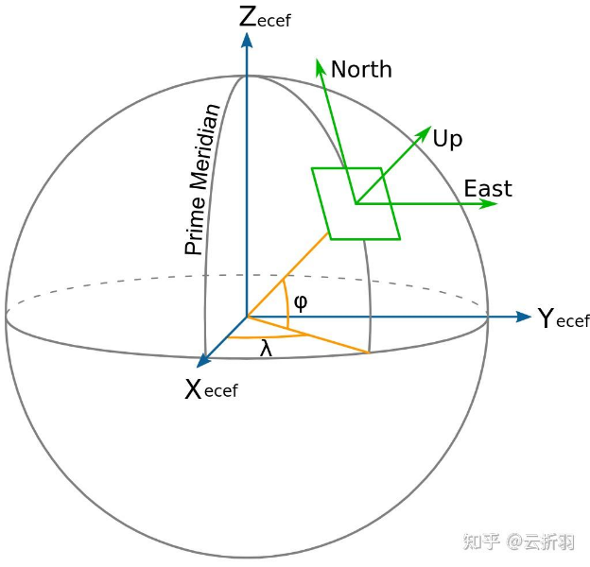在从地心地固坐标系坐标系转换到站心坐标系（如图一）过程中，地心地固坐标系到东北天站心坐标系可通过绕 $Z_{ecef}$ 轴转动角 $90°+λ$，再绕第一次转动后得到的坐标系的 $X_{ecef}^{'}$ 轴转动 $90°-φ$，其中 $λ$ 和 $φ$ 分别为站心所在的大地经度和大地纬度。



图一：东北天站心坐标系示意图

由此可以得到从地心地固坐标系坐标 $X_{e}$ 变换到站心坐标系坐标 $X_{l}$ 的变换矩阵：



$C_{e}^{l}=\left(\begin{matrix}1 & 0 & 0 \\ 0 & sinφ & cosφ \\ 0 & -cosφ & sinφ\end{matrix}\right)\left(\begin{matrix}-sinλ & cosλ & 0 \\ -cosλ & -sinλ & 0 \\ 0 & 0 & 1\end{matrix}\right)$ $(2.11)$

整理得到：

$$\begin{aligned}C_{e}^{l}=\left(\begin{matrix}-sinλ & cosλ & 0 \\ -sinφcosλ & -sinφsinλ & cosφ \\ cosφcosλ & cosφsinλ & sinφ\end{matrix}\right)\#\left(2.12\right)\end{aligned}$$

因此，若已知已知测站和目标点的地心地固坐标系坐标分别为 $X_{e}^{origin}$ 和 $X_{e}^{traget}$，那么目标点在测站的东北天站心坐标系下的坐标可以由下式得到：

$$\begin{aligned}X_{l}= C_{e}^{l}\left({X_{e}^{traget}-X}_{e}^{origin}\right)\#\left(2.12\right)\end{aligned}$$

### 2.1.5数字特征

对于离散型随机变量 $X$，

其均值由如下公式求得：

$$\begin{aligned}E\left(X\right)=\sum_{i=1}^{n}{\frac{x_{i}}{n}}\#\left(2.13\right)\end{aligned}$$

方差和中误差由如下公式求得：

$$\begin{aligned}S_{X}^{2}=\frac{1}{n-1}\sum_{i=1}^{n}{{\left(X_{i}-E\left(X\right)\right)}^{2}},σ_{X}=\sqrt{\frac{1}{n-1}\sum_{i=1}^{n}{{\left(X_{i}-E\left(X\right)\right)}^{2}}}\#\left(2.14\right)\end{aligned}$$

其均方根值由如下公式求得：

$$\begin{aligned}RMS(X)=\sqrt{\frac{1}{n}\sum_{i=1}^{n}{{x_{i}}^{2}}}\#\left(2.15\right)\end{aligned}$$

## 2.2实验流程图

图二：实验流程图

# 3解算结果及分析

## 3.1接收机定位解算结果

数据文件一共2880个历元，结算结果以下列格式存储在result.txt文件中，以第一历元的结果为例，第一行存放了历元数、GPS周、周内秒和观测数；第二到三行为接收机的坐标和钟差；第四行为验后单位权中误差；最后为验后估计参数方差矩阵：

# 1 2170 172800.000 25

X(m) Y(m) Z(m) T(m)

-1132914.6126 6092528.9442 1504633.0098 24.2641

验后单位权中误差：0.4196(m)

验后估计方差(m^2)：

0.150161 -0.055910 -0.024606 -0.049584

-0.055910 0.517524 0.010614 0.302278

-0.024606 0.010614 0.096968 0.016951

-0.049584 0.302278 0.016951 0.212021

------------------------------------------------------------------

|  |  |  |  |
| --- | --- | --- | --- |
|  | $$X$$ | $$Y$$ | $$Z$$ |
| 均值 $mean(m)$ | -1132915.045 | 6092529.417 | 1504633.460 |
| 标准差 $std(m)$ | 0.5265 | 0.7874 | 0.2840 |

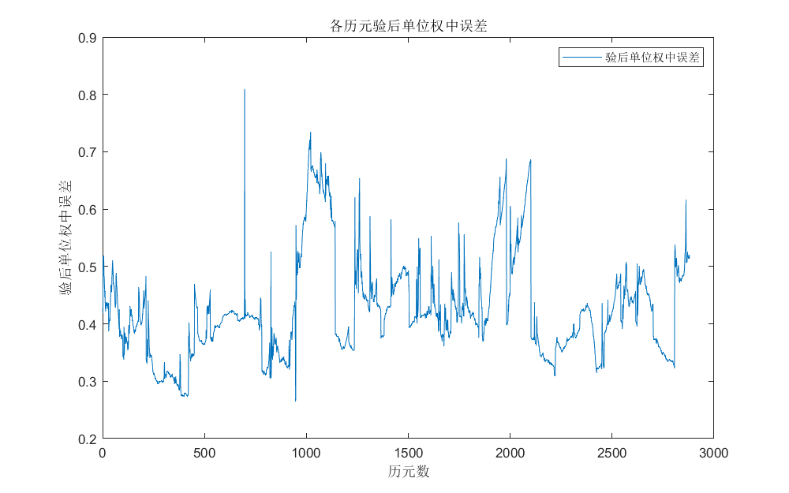表一：接收机坐标解算结果

图三：各历元验后单位权中误差

解算结果的均值和方差由表一给出。可以发现三个方向上的标准差均小于 $1m$，说明总体定位结果较为准确，定位中误差不超过 $1m$，但是与真值相比，误差相对较大。

图三所示各个历元最小二乘解算的验后单位权中误差，均小于1.0，表明解算精度较高，大部分历元分布在 $0.4\sim 0.5m$ 区间，表明历元之间解算结果相似。

## 3.2坐标转换结果

已知接收接坐标的参考值（可视为真值），以参考值为原点建立站心坐标系，将各个历元接收机坐标解算结果转换到以参考真值为坐标原点的东北天站心坐标系中。

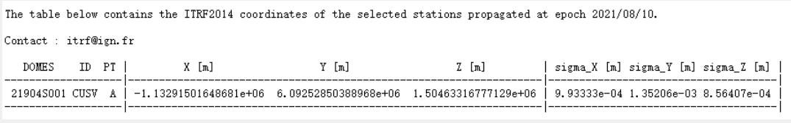

图三：接收机参考真值坐标

将坐标系由地心地固坐标系转换到站心坐标系后，结果统计如下：

|  |  |  |  |
| --- | --- | --- | --- |
|  | $$E$$ | $$N$$ | $$U$$ |
| 均值 $mean(m)$ | -0.1392 | 0.0694 | 0.9468 |
| 方差 $std(m^2)$ | 0.4689 | 0.3124 | 0.8126 |
| 均方根值 $RMS(m)$ | 0.4891 | 0.3200 | 1.2476 |

表二：站心坐标系坐标统计结果

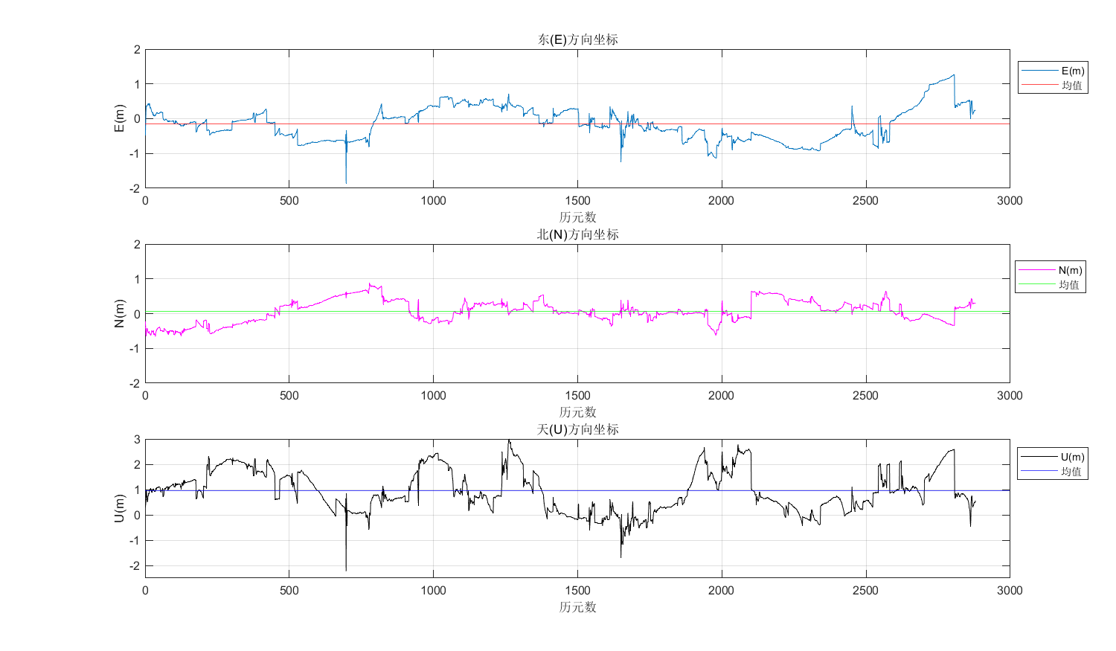ENU三个方向上的时间序列图如下：

图四：ENU时间序列图

由表二和图四可以分析得知，东北天各个方向上均值的绝对值不超过 $1m$，东方向和北方向上波动情况较为缓和，二者均值的绝对值均小于 $0.2m$。

天方向上波动剧烈，且与真值差异最大。在东方向上，个别历元的误差可以达到 $2m$，整体在 $0m$ 附近波动。

北方向误差都小于 $1m$，精度较高，在 $0m$ 附近波动。

天方向最高误差可以达到 $3m$，整体均值为 $0.9468m$，在 $1m$ 附近波动，且波动较为剧烈，怀疑可能存在系统误差。

三个方向上的均方根值已经由表二具体给出，为了更加直观地分析，我们给出三者的 $RMS$ 柱状图：

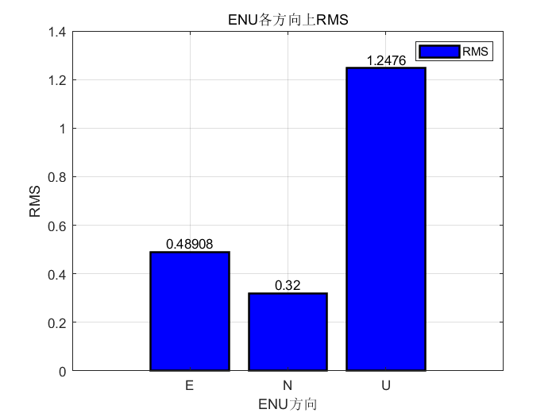均方根值反映的是数据与 $0$ 值之间的差异，由于接收机参考真值已经给出，计算值与接收机坐标之间的差异反映了数据精度。

图五：ENU均方根值

由图五可知，三者之间的精度排序为： $N>E>U$；东方向和北方向误差小于 $0.5m$，天方向上误差大于 $1m$。

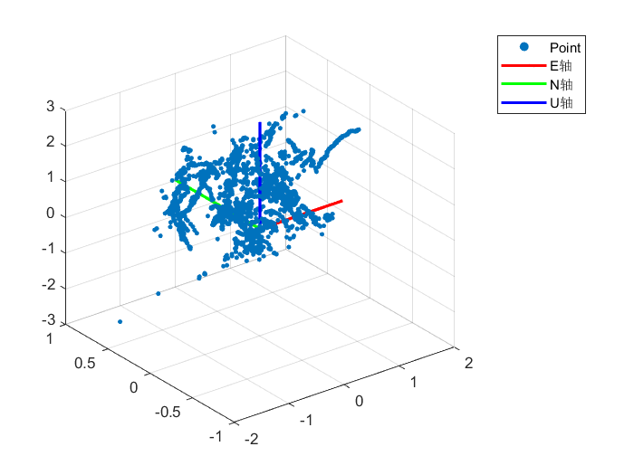为了观测计算值与参考真值之间的空间相对位置，作出三维散点图以便更加直观地进行分析：

图六：站心坐标系三维坐标分布图

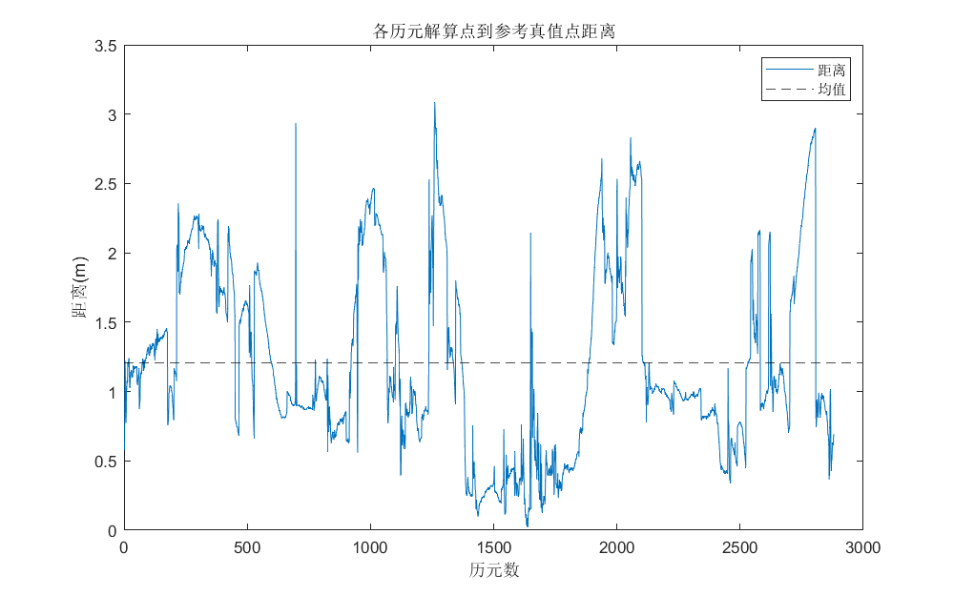图六展示了各个历元解算出的接收机坐标相对于真值的离散分布情况，表明整体围绕原点分布，表明单个历元的结算结果与真值差异不大，且各个历元结算结果之间的差异也不大。

图七：解算点到参考真值距离

图七为各个历元解算点到参考真值点之间的距离，平均误差为 $1.2m$，大多数点的误差在 $1.5m$ 以内，最高不超过 $3.1m$，离散程度较小，说明定位解算精度较高。

# 4实验反思与总结

本次实验完成了北斗标准单点定位解算程序的编写，在实验过程中我分别使用了C++和matlab进行解算和绘制图像。

解算方法采用的是非线性最小二乘的迭代解算，是导航领域最广泛使用和最行之有效的方式。完成这次编程实习对专业知识的丰富具有重要作用。

使用C++确实是一个挑战，我独自编写了能够实现大部分矩阵运算的一个头文件，以及改进了在导航学实习过程中坐标转换的代码。相比于直接使用matlab强大的功能，这提升锻炼编程能力，加深专业理解。

代码和实习报告难免会出现不足之处，还希望学长和老师加以指正。